伞
纪念品名称 | 品牌型号 | 参数 | 图片
防晒晴雨伞 |  | 八骨纯色  规格：110*8K | 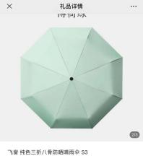
中标后提交样品确认后按照要求印logo

